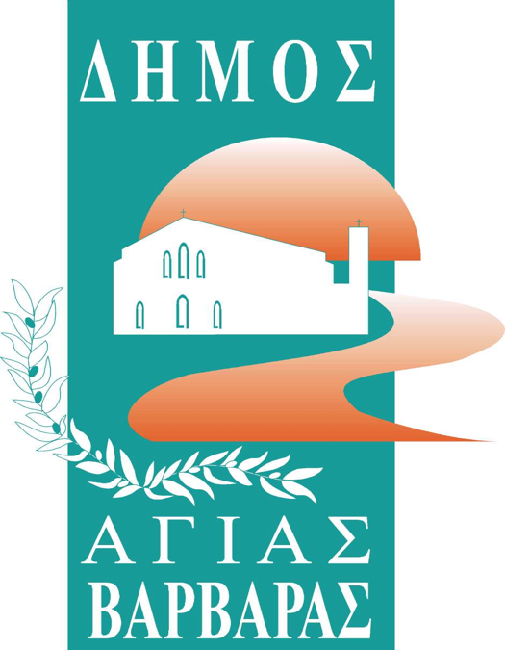
ΔΗΜΟΣ ΑΓΙΑΣ ΒΑΡΒΑΡΑΣ
Γραφείο Τύπoυ
ΔΕΛΤΙΟ ΤΥΠΟΥ 8/4/2024
ΣΑΒΒΑΤΟΚΥΡΙΑΚΟ ΑΦΙΕΡΩΜΕΝΟ ΣΤΗΝ ΥΓΕΙΑ ΑΠΌ ΤΟ ΔΗΜΟ ΜΑΣ,
ΜΕ ΑΦΟΡΜΗ ΤΗΝ ΠΑΓΚΟΣΜΙΑ ΗΜΕΡΑ ΥΓΕΙΑΣ

Το Σάββατο 6 Απριλίου, εθελοντική αιμοδοσία οργάνωσε η Ομάδα Αιμοδοσίας «Χρήστος Παπαδόπουλος» του Δήμου σε συνεργασία με το Νοσοκομείο «Αλεξάνδρα». Δεκάδες συμπολίτες μας ανταποκρίθηκαν σ’ αυτό το κάλεσμα αλτρουισμού κι αλληλεγγύης του Δήμου μας, δίνοντας υπομονετικά αίμα στο εκκλησάκι του Αγίου Λουκά του Ιατρού στην Πλατεία Θεόδωρου Κολοκοτρώνη, ενώ ενημερώθηκαν από τον Σύλλογο «Όραμα Ελπίδας» για τη σημαντικότητα της δωρεάς μυελού οστών.
Την Κυριακή 7 Απριλίου, πραγματοποιήθηκε Δωρεάν έλεγχος ζωτικών σημείων από συνεργείο της Κοινωνικής Υπηρεσίας στην πλατεία Θεόδωρου Κολοκοτρώνη, υπό την επιμέλεια της διευθύντριας Κοινωνικής Υπηρεσίας Φωτεινής Σμυρνή. Η ανταπόκριση των κατοίκων της πόλης μας ήταν σημαντική, αφού η δράση της Υπηρεσίας του Δήμου μας, τους έδωσε τη δυνατότητα να ελέγξουν τα ζωτικά σημεία του οργανισμού τους, όπως τον κορεσμό οξυγόνου, την αρτηριακή πίεση, τον καρδιακό σφυγμό και την ποσότητα γλυκόζης στο αίμα (σάκχαρο αίματος), ενώ ενημερώθηκαν για την κομβική σημασία της πρόληψης, μέσω της διενέργειας τακτικού ελέγχου.

